1. Перечислите виды структурной изомерии. Назовите вид изомерии для каждой из следующих пар изомерных соединений: масляный и изомасляный альдегид; 1-хлорбутан и 2-хлорбутан; открытая и циклическая формы рибозы.

2. Получите ацетон из ацетилена и объясните механизм его конденсации с уксусным альдегидом в присутствии щелочи.

3. Напишите формулы Фишера всех пространственных изомеров 2,4 - пентандиола. Укажите энантиомеры и диастереомеры. Охарактеризуйте способы получения многоатомных спиртов.

4. Какие виды изомерии характерны для галогеппроизводных углеводородов? Приведите примеры на каждый вид изомерии.

5. Что такое согласованная ориентация? На примере изомерных ксилолов объясните их склонность к реакции хлорирования в бензольное кольцо. Приведите механизм одной из реакций.

6. Из пропилена получите этилизопропиловый эфир. Приведите схему и механизм реакции пропилена с хлористым водородом.

7. Напишите строение продукта или продуктов, образующихся при присоединении 1 моля НС1 (указав условия) к соединениям: а) бутадиен-1,3; б) пентадиен-1,4;
в) 2-метил бутадиен-1,3; г) бутен-1. Приведите механизм первой реакции и объясните ее протекание на основе электронного строения субстрата.

8. Напишите уравнения химических реакций, позволяющих осуществить следующие превращения веществ:
Хлорбутан+NaOh=A+HBr+H2O2=B+NaOh+H2O=C (окисление)=Д+гидроксид меди (2)=Е+А=Ф

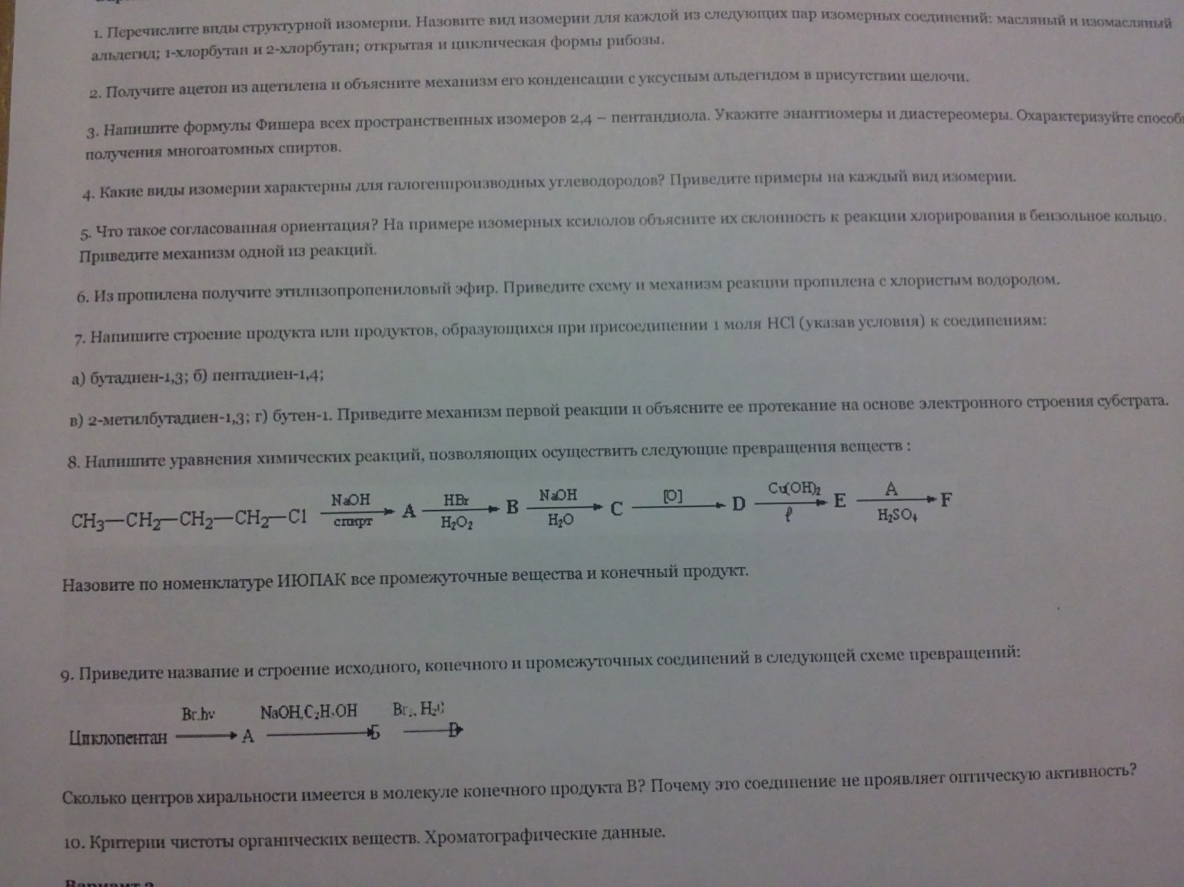
Назовите по номенклатуре ИЮПАК все промежуточные вещества и конечный продукт.

9. Приведите название и строение исходного, конечного и промежуточных соединений в следующей схеме превращений:

Сколько центров хиральности имеется в молекуле конечного продукта В? Почему это соединение не проявляет оптическую активность?

10. Критерии чистоты органических веществ. Хроматографические данные.

